GUÍA 9 SITUACIÓN DE AMÉRICA EN LA COLONIA
Objetivo: reconocer las características del capitalismo para entender problemas de la actualidad.
CONOCIMIENTOS PREVIOS
- ¿En qué sistema económico vives y cuáles son sus características?
- ¿Qué papel juega un país como Colombia en la economía del mundo?
- ¿Cuáles son las desventajas del capitalismo?

EL CAPITALISMO, SISTEMA PREDOMINANTE.
En el mundo en el que vivimos se pueden apreciar diferentes tipos de problemas, y muchos de ellos tienen en últimas con la manera como se ha conformado nuestro sistema económico conocido como capitalismo. El capitalismo tiende a ser predominante, es decir que la mayoría de países del planeta y la economía internacional se rigen con sus reglas. Para muchos el capitalismo es sinónimo de libertad y por eso se sienten conformes con hacer parte de él. Para otros, el capitalismo es visto como sinónimo de desigualdad, pobreza y explotación. A continuación se tratará de identificar las características del capitalismo con el fin de tener un conocimiento mínimo que permita opinar y entender mejor algunos de los problemas actuales.

Primero, es necesario decir que el capitalismo no ha sido predominante en toda la historia de la humanidad, porque en la prehistoria no existía, en la edad antigua y en la edad media se podían encontrar algunos elementos capitalistas, pero solamente es desde la edad moderna y en la contemporánea en la que se va convirtiendo el sistema económico más importante y poderoso. También es cierto que comenzó a fortalecerse en Europa y luego se fue expandiendo por el planeta, por eso no se puede afirmar que las civilizaciones de otros continentes hayan sido capitalistas. Como tiene un comienzo se deduce que también puede tener un final, aunque nos cueste un poco imaginarnos un mundo diferente, seguramente el capitalismo no será eterno.

Segundo, la capacidad del comercio en la generación de riqueza, especialmente con un punto importante en la época del renacimiento italiano, en el que los burgueses comenzaron a amasar grandes sumas de dinero, que podía aumentar cada vez inicialmente por el comercio y después al realizar préstamos a interés dando origen a los bancos. Se encuentra que el mediterráneo con las ciudades-estado del renacimiento y luego Holanda, van a lograr un auge económico importante que parece ubicar el inicio del capitalismo. Aunque el comercio siempre ha existido, es a partir de ese momento en que parece haber más conciencia del capitalismo, que tiene como elemento fundamental el capital, que son riquezas de las que se puede obtener ganancia, haciendo que se reproduzca cada más en mayor cantidad, como el dinero, la maquinaria y las tierras.

Tercero, la colonia permite a los colonizadores apoderarse de recursos materiales, como el caso de gran cantidad de oro y plata que Europa saqueó de América entre el siglo XVI al XVIII, con la que el capitalismo europeo se fortaleció hasta el punto de que países como Holanda y Francia, pero sobre todo Inglaterra logran convertirse en potencias mundiales, además el comercio en la época de la colonia de América a Europa permitió que las ganancias de muchos burgueses siguieran aumentando. América fue la primera víctima, pero en el siglo XIX y XX también va a haber colonialismo y explotación a África y Asia.

Cuarto, la tecnología que resultó de la revolución industrial contribuyó a que la producción fuera cada vez mayor y junto con ella la ganancia de los burgueses industriales, que fabricaban explotando la mano de obra de los trabajadores solamente reconociéndoles un pago en forma de salario. De esa forma, los países que se industrializaron inundaron de mercancías al mundo, se enriquecieron pero sin compartir con sus trabajadores esas ganancias y destrozaran el planeta con el lema del progreso.

Quinto, la revolución francesa, y en general las llamadas revoluciones burguesas de la algunos países europeos, contribuyó a que las sociedades se abrieran a pensamientos liberales, en donde se entendía que el Estado solamente debería existir para garantizar que la economía fluyera para ser próspera. Esto por supuesto, iba acompañado de un cambio de gobernantes de manera que los burgueses a partir de ese momento no solamente eran dueños del capital sino que también podían participar del poder político, aprovechando la política para sus intereses de aumentar la ganancia. Esto no era posible en una sociedad anticuada, con monarquía, si no que se requería del cambio hacia países democráticos y capitalistas.

Teniendo en cuenta esos antecedentes históricos se puede entender que Europa occidental inicialmente, se va transformando de un continente de monarquías a una región de avances tecnológicos, economía capitalista y gobiernos liberales. En ese nuevo sistema la relación entre las clases sociales se va transformando también, porque van desapareciendo los siervos y la nobleza pierde importancia, puesto que ahora va a ser la burguesía, como propietarios del capital, la clase dominante que parece determinar el rumbo de los Estados, y por el otro lado una gran cantidad de obreros o proletarios, que son los que hacen que el capitalismo funcione pero sin embargo viven una vida miserable, en la que la libertad poco importa cuando no existen los recursos para disfrutarla.

Posteriormente, el gran centro del poder capitalista pasa a ser Estados Unidos sin que los países de Europa occidental dejen de ser poderosos. El sistema capitalista se amplía a casi todo el planeta con algunas excepciones como los países fascistas del siglo XX, los países socialistas de la guerra fría y en la actualidad algunos países del nuevo socialismo. Sin embargo, se puede afirmar que el capitalismo es predominante porque las transacciones financieras y comerciales se realizan en el marco de un capitalismo global. Actualmente se pueden identificar en el sistema capitalista mundial países que son potencia, a los que llegan las ganancias del planeta, se conocen como regiones centrales del sistema o países centro y se dedican sobre todo a la producción industrial y a la actividad financiera, frente a países no industrializados, que aportan materias primas y mano de obra para el sistema, pero que no logran disfrutar de los privilegios del capitalismo y se conocen como países o regiones periféricas o de periferia.

En cuanto a los tipos de capitalismo se puede decir que por la actividad económica que más predomina existe capitalismo mercantil, capitalismo industrial y capitalismo financiero; por el grado de intervención del Estado en la economía puede hablarse de capitalismo privado (poca intervención del Estado y más actividad privada de individuos y empresas), el mixto (Privado y Estado) y el capitalismo de Estado (más intervención del Estado), y de acuerdo con la escala geográfica se puede hablar de capitalismo nacional y capitalismo transnacional o globalizado.
(Caricaturas tomadas de: Cuchumbo.blospot.com, elrincondelsur.net, socialismointernacional.org y alonsocanto.blogspot.com)
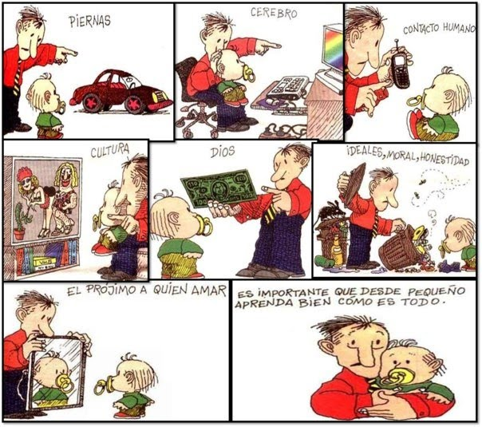
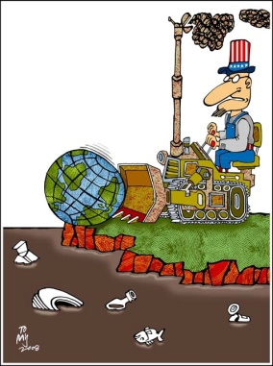

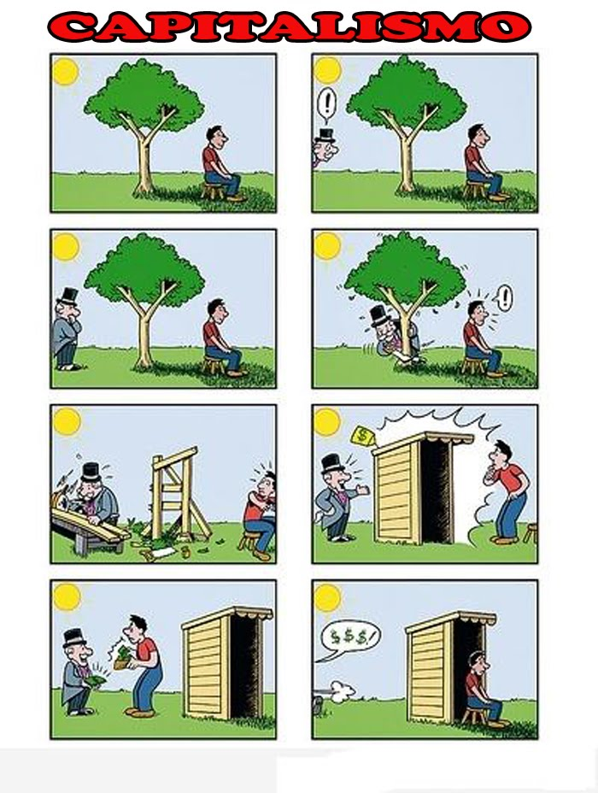
PREGUNTAS DE APRENDIZAJE
4. ¿Por qué se afirma que el capitalismo no es eterno?
5. ¿Por qué se afirma que el comercio fundamentó el capitalismo?
6. ¿Qué tuvo que ver América y en general el colonialismo en la consolidación del capitalismo?
7. ¿Cuál es la relación entre tecnología y capitalismo?
8. ¿Por qué se afirma que la revolución francesa fundamenta políticamente al capitalismo?
9. Elabora un cuadro comparativo de los diferentes momentos históricos del capitalismo
10. Explica cómo son las relaciones entre las clases sociales en el capitalismo.
11. ¿Cuáles son las características de la burguesía en el capitalismo?
12. ¿Cuáles son las características de los proletarios en el capitalismo?
13. Explica de dónde proviene la riqueza de los burgueses.
14 Elabora un cuadro comparativo para definir los diferentes tipos de capitalismo.
15. ¿Qué es capital y cuáles son sus características?
16. Elabora un mentefacto conceptual para definir capitalismo.
17. ¿Por qué se afirma que el capitalismo se basa en la explotación de los trabajadores?
18. ¿Por qué se afirma que la libertad del capitalismo es engañosa?
19. ¿Cuáles son las características de los países centro del sistema capitalista mundial?
20. ¿Cuáles son las características de los países periferia del sistema capitalista mundial?
21. ¿Qué se puede concluir del sistema capitalista mundial?
22. Explica cada una de las caricaturas y su relación con la lectura.
23. ¿Qué vale la pena del capitalismo?
24. ¿Qué se le puede criticar al capitalismo?
25. ¿Cuál es la situación de Colombia en el sistema mundial capitalista?
26. ¿Cómo se puede explicar la pobreza del mundo a partir de la lectura?

REFLEXIONES SOBRE EL APRENDIZAJE
27. ¿Qué alternativas pueden proponerse frente a los problemas que trae el capitalismo para la humanidad y el planeta?
28. ¿Qué aprendiste con este trabajo?
29.¿Qué procesos de pensamiento empleaste para aprenderlo?
30. ¿Cuál es tu opinión del sistema capitalista después de realizar el trabajo?

